
Interacţiunea Ereditate–Mediu

introducere
Natura fundamentală a interacţiunii ereditate – mediu este prezentată de van der Oord (1999) în declaraţia ,,…efectul diferenţiat al aceluiaşi mediu asupra indivizilor cu eredităţi diferite”. Asocierea dintre mediu şi expresia fenotipică a genotipului a fost investigată încă de la începuturile geneticii biometrice (Hill, 1962).
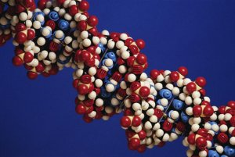

Interacţiunea între mediu şi genotip a avut implicaţii începând cu plantele şi animalele continuând cu principiile evoluţiei şi a selecţiei naturale. Tema prezentată aici începe prin definirea atât a genotipului cât şi a mediului folosit în cercetarea interacţiunii. Odată ce genotipul şi elementele mediului sunt delimitate, interacţiunea va fi prezentată în termeni fenotipici, norme de reacţie şi selecţie. Efectele interacţiunii folosesc modele specifice de a cuantifica interacţiunea. Există o varietate de modele viabile, două modele simple, clasificarea şi regresia genotipului.
genotip
În ordinea discuţiei, implicaţiile genotipului asupra mediului interacţionează asupra caracteristicii expresiei unui organism, trebuie să descriem tipurile de genotipuri şi medii care evidenţiază interacţiunea. Definiţia clasică a genotipului este totalitatea genelor unui individ. Luând în considerare acest caz homozigoţii şi heterozigoţii se diferenţiază prin schimbarea unei alele.
Pentru a studia interacţiunile ereditate–mediu, folosirea următoarei definiţii a genotipului este aplicabilă doar când apar schimbări semnificative în expresia fenotipului, independent de mediu. Un exemplu bun este gât – golaş, genele din găini.
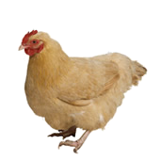

Această genă cauzează de la 20% la 40% reducerea creşterii penelor la păsările heterozigote şi homozigote comparate cu volumul normal de pene la pui.
S–a observat că iepurii de Himalaya crescuţi la o temperatură
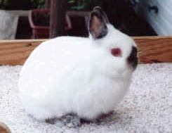

ridicată au blana albă cu excepţia cozii, lăbuţelor şi urechilor care sunt negre. Dacă sunt crescuţi la temperatură ridicată au blana albă în totalitate. Dacă temperatura este scăzută, pigmentaţia se accentuează.
Substituirea unei singure gene este comună în definirea genotipului, cu toate acestea în organismele dezvoltate, combinaţia genelor active poate masca genotipurile specifice, proces cunoscut sub denumirea de epistasis. În această situaţie, genotipul este determinat de combinaţia de gene rezultate prin încrucişare selectivă pentru a dezvolta o generaţie sau o rasă. Aceasta va schimba semnificativ definiţia homozigoţilor şi a heterozigoţilor. Homozigoţii reprezintă un şir de organisme care au fost încrucişate selectiv pentru a se adapta condiţiilor locale, pe când heterozigoţii sunt compuşi din hibrizi cu rasele locale. Aceasta, în interiorul unui grup, va fi doar o mică diferenţă genetică şi încrucişarea grupelor genetice va spori semnificativ diferenţele dintre indivizi. Gupta şi Lewontin (1982) arată un exemplu referitor la Drosophila Pseudoobscura. Populaţia homozigotă s-a stabilit în grupuri în anumite regiuni ale Statelor Unite ale Americii. Acestea sunt folosite în laboratoare pentru producerea de heterozigoţi prin încrucişarea cu fiecare linie regională.
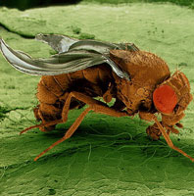

La toate animalele şi plantele la care s-a studiat interacţiunea ereditate - mediu interacţiunile homozigoţilor cu indivizii locali sunt comparate prin prisma variaţiei condiţiilor de mediu. De asemenea genotipul este în mod tradiţional un factor care determină exprimarea fenotipică a organismului, factor prezent în mediu care poate altera semnificativ fenotipul unui individ.
mediul
Factorii de mediu care schimbă exprimarea fenotipică pot fi categorisiţi în funcţie de toţi membrii locali sau specifice unui individ. Aceştia au fost descrişi ca fiind factori de macro sau micromediu. Macromediul reprezintă o mare schimbare în mediu care influenţează toţi membrii populaţiei. Aceste schimbări pot fi găsite în alterarea locaţiei, climei sau a densităţii grupului. În plus, macromediul poate fi reflectat în nivelul socio–economic al regiunii.
Factorii de micromediu produc schimbări doar la anumiţi indivizi ai grupului. Aceste condiţii de mediu sunt independente de condiţiile întâlnite de alţi membrii ai grupului.
Implicaţiile interacţiunii
Acum, aproape 100 de ani, în 1909, Johannsen a subliniat că doar genele nu determină fenotipul individului. Această lucrare iniţială l-a determinat să cerceteze fluctuaţia înălţimii mazărei în funcţie de sezon.


Aceste rezultate reflectă esenţa cercetării interacţiunii ereditate – mediu.
Efectele indirecte ale mediului sunt reflectate în schimbarea caracterului genotipic care nu sunt previzibile din punctul de vedere al interacţiunii. Alterarea caracterului în acest caz este rezultatul interacţiunii ereditate–mediu, totodată este menţionat ca efect non-aditiv al mediului.
Controlul asupra exprimării genelor conduce la o colecţie de fenotipuri pentru fiecare genotip care a fost expus la acel mediu. Paleta de fenotipuri este dezvăluită de un grup de medii diferenţiate de felul reacţiei genotipului. Distribuţia fenotipurilor la fiecare mediu reflectă o distribuţie normală în jurul fenotipului respectiv. Nevoia de cunoaştere a reacţiei este necesară pentru a prevedea fenotipul în mai multe medii.
În selecţia naturală, evoluţia genotipului a avut loc într-o manieră care să mărească variabilitatea fenotipului. Schimbările bruşte sau lente în mediu pot cauza schimbări în fenotip, care ar putea scădea variabilitatea genotipului. De aceea schimbările din mediu cauzează o selecţie aleatoare şi poate conduce la „migrarea” grupului spre un nou fenotip.
Crescătorii de plante şi animale încearcă să producă caracterul fenotipic care va îmbunătăţi producţia în mediul respectiv. Aceasta înseamnă că productivitatea unui animal sau al unei plante se poate schimba de la un mediu la altul. Să luăm în considerare concentraţia de acid glutamic din alune.
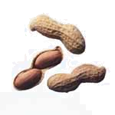

O varietate de alune este apreciată pentru aroma sa specifică, datorată concentraţiei de acid glutamic. S-a demonstrat că la administrarea unor cantităţi mai mari de apă plantelor, se obţine o creştere a procentului de glutamină. Aceste rezultate se obţin doar la un anumit genotip.
Interacţiunea ereditate–mediu în combinaţie cu creşterea în captivitate, poate fi luată în considerare la încercarea de salvare a unor specii pe cale de dispariţie. Distrugerea mediului înconjurător al unui organism este un lucru obişnuit în societatea zilelor noastre. Defrişarea pădurilor a limitat mediul bufniţei nordice şi a ciocănitoarei cu creastă roşie în Statele Unite ale Americii.
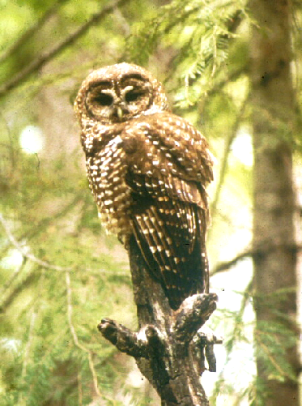

Metodele de conservare s-au concentrat asupra formării unor populaţii şi înmulţirea lor în medii artificiale şi naturale.
Model de interacţiune
Acest model folosit pentru elucidarea interacţiunii ereditate- mediu variază de la foarte simplu la complex. Aici vom prezenta doar vârful icebergului. O explicaţie mai completă se poate găsi în câteva materiale de Hăldane (1946), Falconer (1952), Pani şi Landsley (1972) şi van der Oord (1999).
Cea mai simplă metodă este să arătăm că interacţiunea ereditate – mediu este influenţată de exprimarea fenotipului unui genotip în mai multe medii. Gradarea genotipului în fiecare mediu şi efectele asupra fenotipului, datorate mediului care se schimbă, sunt palpabile. Cu toate că alterarea fenotipului poate să fie mică şi astfel efectele nu vor fi la fel de palpabile, ele totuşi vor exista. Cercetările care folosesc acest model sunt de cele mai multe ori extrem de costisitoare, de exemplu, menţinerea unor grupuri în medii diferite, dacă nu vor fi însoţite de date statistice, rezultatele pot fi considerate ca neconcludente.
Concluzii
Începând cu primele cercetări genetice, s-a evidenţiat conexiunea între genotip şi fenotip. Iniţial, factorii mediului erau consideraţi ca având doar un efect aditiv asupra caracterului fenotipic. Fluctuaţia în creşterea plantelor a descoperit un efect non-aditiv. Aceasta se numeşte interacţiunea ereditate–mediu.

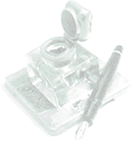
BIBLIOGRAFIE:

Microsoft Bookshelf 1998
World Book Millennium 2000
Istoria Generală a Ştiinţei
Editura Ştiinţifică şi Tehnică
Bucureşti, 1978
Internet:
www.google.com
www.ads.uga.ed

